### 分析流程

### 分析步骤 1. 对数据进行Shapiro-Wilk（小数据样本，一般样本数5000以下）或者Kolmogorov–Smirnov（大数据样本，一般样本数5000以上）检验，查看其显著性。 2. 若不呈现出显著性(P>0.05)，说明符合正态分布，反之说明不符合正态分布（PS：通常现实研究情况下很难满足检验，若其样本峰度绝对值小于10并且偏度绝对值小于3，结合正态分布直方图、PP图或者QQ图可以描述为基本符合正态分布）。

### 详细结论

**输出结果1：总体描述结果**

|  |  |  |  |  |  |  |  |  |
| --- | --- | --- | --- | --- | --- | --- | --- | --- |
| 变量名 | 样本量 | 中位数 | 平均值 | 标准差 | 偏度 | 峰度 | S-W检验 | K-S检验 |
| MMSE_bl | 2421 | 28 | 27.375 | 2.653 | -1.119 | 0.624 | 0.862(0.000***) | 0.192(5.150836812832967e-79) |
| ADAS13_bl | 2421 | 14 | 15.894 | 9.567 | 0.923 | 0.601 | 0.938(0.000***) | 0.1(2.2286844161910378e-21) |
| ADASQ4_bl | 2421 | 5 | 4.981 | 2.952 | 0.216 | -1.081 | 0.943(0.000***) | 0.125(2.361331702467424e-33) |
| mPACCtrailsB_bl | 2421 | -3.668 | -5.065 | 5.916 | -0.581 | -0.512 | 0.955(0.000***) | 0.095(2.7985208770619527e-19) |
| mPACCdigit_bl | 2421 | -4.192 | -5.441 | 6.246 | -0.58 | -0.485 | 0.957(0.000***) | 0.089(2.6210143419391526e-17) |
| ADAS11_bl | 2421 | 8.67 | 10.106 | 6.538 | 1.294 | 1.991 | 0.905(0.000***) | 0.124(7.144183512617496e-33) |
| 注：***、**、*分别代表1%、5%、10%的显著性水平 | | | | | | | | |

**图表说明：**

上表展示了MMSE_bl、ADAS13_bl、ADASQ4_bl、mPACCtrailsB_bl、mPACCdigit_bl、ADAS11_bl描述性统计和正态性检验的结果，包括中位数、平均值等，用于检验数据的正态性。  
1. 通常正态分布的检验方法有两种，一种是Shapiro-Wilk检验，适用于小样本资料（样本量≤5000）；另一种是Kolmogorov–Smirnov检验，适用于大样本资料（样本量>5000）。  
2. 若呈现显著性(P<0.05)，则说明拒绝原假设（数据符合正态分布），该数据不满足正态分布，反之则说明该数据满足正态分布。  
PS：通常现实研究情况下很难满足检验，若其样本峰度绝对值小于10并且偏度绝对值小于3，结合正态分布直方图、PP图或者QQ图可以描述为基本符合正态分布。

**智能分析**

分析项：MMSE_bl样本N < 5000，采用S-W检验，显著性P值为0.000***，水平呈现显著性，拒绝原假设，因此数据不满足正态分布。(其峰度（0.624）绝对值小于10并且偏度（-1.119）绝对值小于3，可以结合正态分布直方图、 PP图或者QQ图进行进一步分析。)

分析项：ADAS13_bl样本N < 5000，采用S-W检验，显著性P值为0.000***，水平呈现显著性，拒绝原假设，因此数据不满足正态分布。(其峰度（0.601）绝对值小于10并且偏度（0.923）绝对值小于3，可以结合正态分布直方图、 PP图或者QQ图进行进一步分析。)

分析项：ADASQ4_bl样本N < 5000，采用S-W检验，显著性P值为0.000***，水平呈现显著性，拒绝原假设，因此数据不满足正态分布。(其峰度（-1.081）绝对值小于10并且偏度（0.216）绝对值小于3，可以结合正态分布直方图、 PP图或者QQ图进行进一步分析。)

分析项：mPACCtrailsB_bl样本N < 5000，采用S-W检验，显著性P值为0.000***，水平呈现显著性，拒绝原假设，因此数据不满足正态分布。(其峰度（-0.512）绝对值小于10并且偏度（-0.581）绝对值小于3，可以结合正态分布直方图、 PP图或者QQ图进行进一步分析。)

分析项：mPACCdigit_bl样本N < 5000，采用S-W检验，显著性P值为0.000***，水平呈现显著性，拒绝原假设，因此数据不满足正态分布。(其峰度（-0.485）绝对值小于10并且偏度（-0.58）绝对值小于3，可以结合正态分布直方图、 PP图或者QQ图进行进一步分析。)

分析项：ADAS11_bl样本N < 5000，采用S-W检验，显著性P值为0.000***，水平呈现显著性，拒绝原假设，因此数据不满足正态分布。(其峰度（1.991）绝对值小于10并且偏度（1.294）绝对值小于3，可以结合正态分布直方图、 PP图或者QQ图进行进一步分析。)

**输出结果2：正态性检验直方图**

MMSE_bl

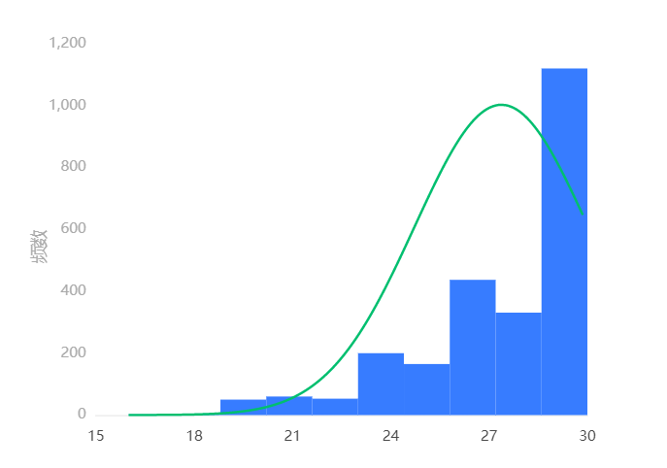

**图表说明：**

上图展示了MMSE_bl数据的正态性检验直方图，若正态图基本上呈现出钟形（中间高，两端低），则说明数据虽然不是绝对正态，但基本可接受为正态分布。

ADAS13_bl

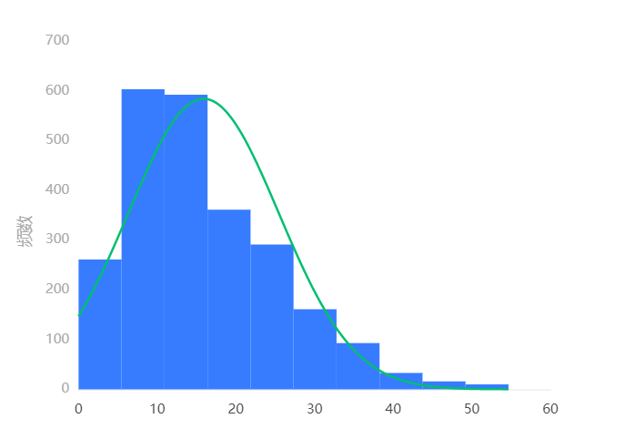

**图表说明：**

上图展示了ADAS13_bl数据的正态性检验直方图，若正态图基本上呈现出钟形（中间高，两端低），则说明数据虽然不是绝对正态，但基本可接受为正态分布。

ADASQ4_bl

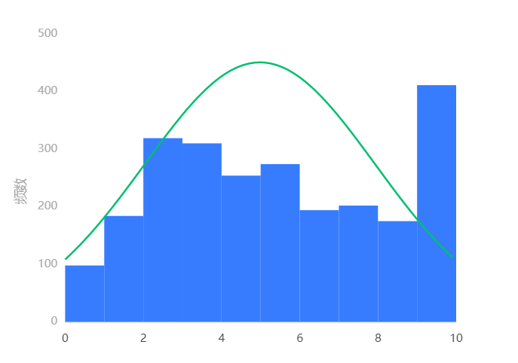

**图表说明：**

上图展示了ADASQ4_bl数据的正态性检验直方图，若正态图基本上呈现出钟形（中间高，两端低），则说明数据虽然不是绝对正态，但基本可接受为正态分布。

mPACCtrailsB_bl

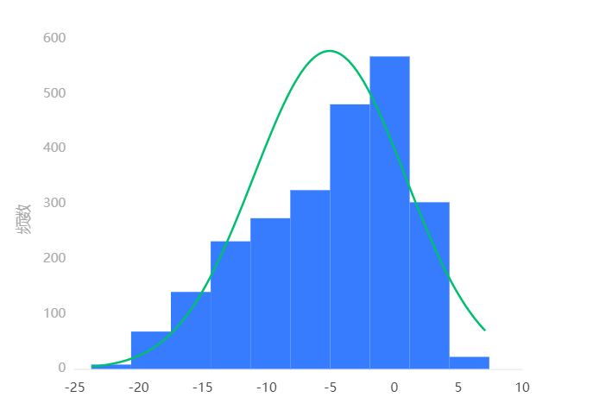

**图表说明：**

上图展示了mPACCtrailsB_bl数据的正态性检验直方图，若正态图基本上呈现出钟形（中间高，两端低），则说明数据虽然不是绝对正态，但基本可接受为正态分布。

mPACCdigit_bl

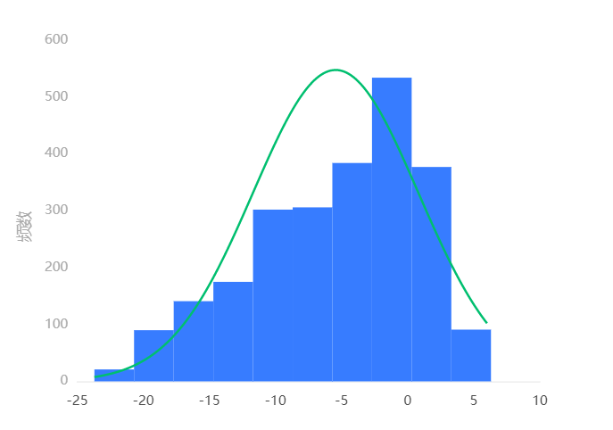

**图表说明：**

上图展示了mPACCdigit_bl数据的正态性检验直方图，若正态图基本上呈现出钟形（中间高，两端低），则说明数据虽然不是绝对正态，但基本可接受为正态分布。

ADAS11_bl

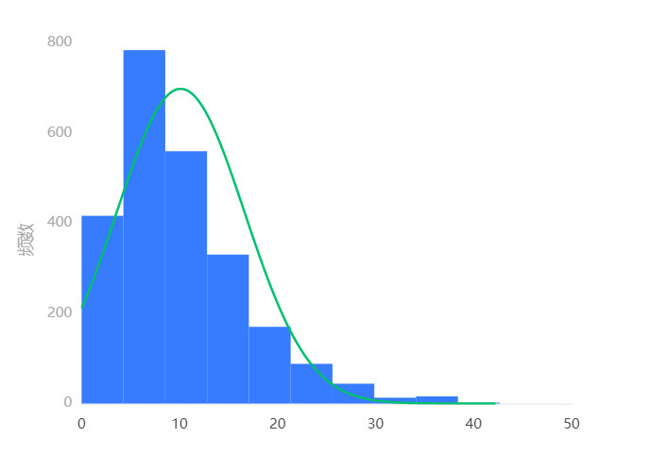

**图表说明：**

上图展示了ADAS11_bl数据的正态性检验直方图，若正态图基本上呈现出钟形（中间高，两端低），则说明数据虽然不是绝对正态，但基本可接受为正态分布。

**输出结果3：正态性检验P-P图**

MMSE_bl

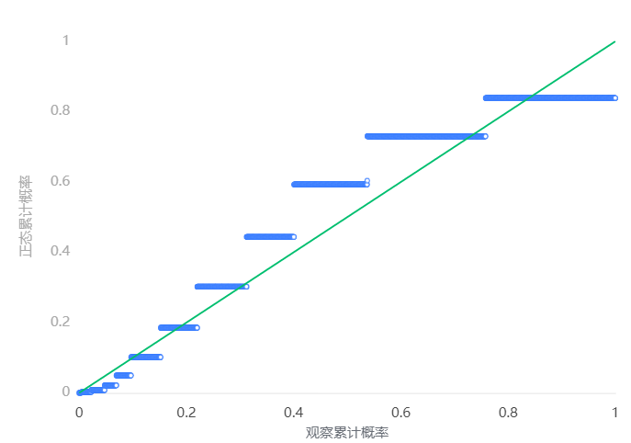

**图表说明：**

上图是MMSE_bl计算观测的累计概率（P）与正态累计概率（P）的拟合情况。拟合程度越高越服从正态分布。

ADAS13_bl

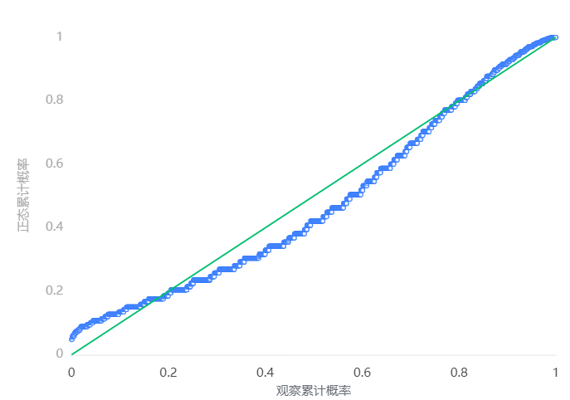

**图表说明：**

上图是ADAS13_bl计算观测的累计概率（P）与正态累计概率（P）的拟合情况。拟合程度越高越服从正态分布。

ADASQ4_bl

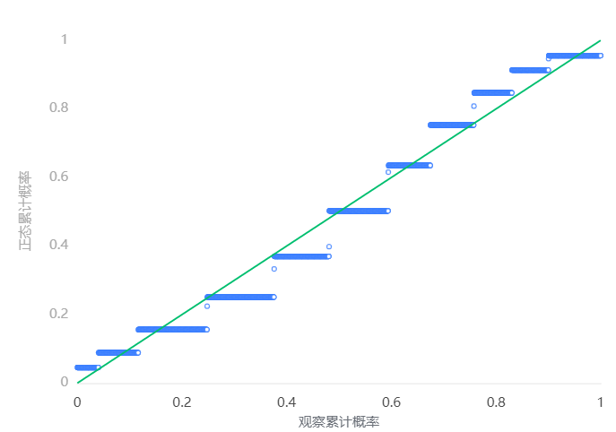

**图表说明：**

上图是ADASQ4_bl计算观测的累计概率（P）与正态累计概率（P）的拟合情况。拟合程度越高越服从正态分布。

mPACCtrailsB_bl

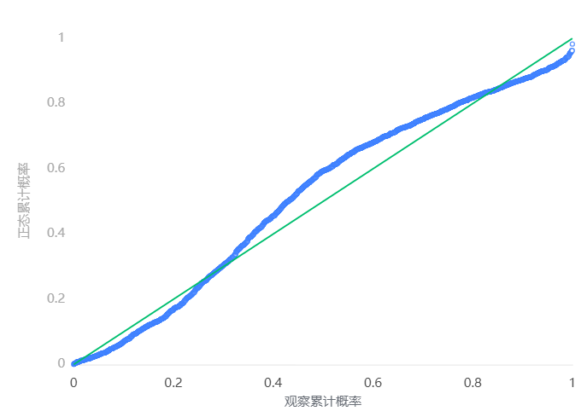

**图表说明：**

上图是mPACCtrailsB_bl计算观测的累计概率（P）与正态累计概率（P）的拟合情况。拟合程度越高越服从正态分布。

mPACCdigit_bl

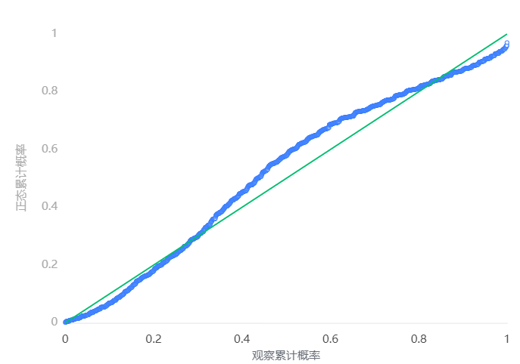

**图表说明：**

上图是mPACCdigit_bl计算观测的累计概率（P）与正态累计概率（P）的拟合情况。拟合程度越高越服从正态分布。

ADAS11_bl

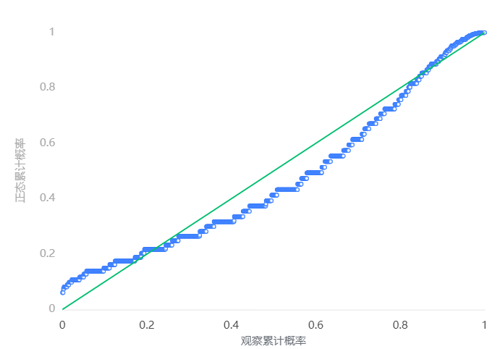

**图表说明：**

上图是ADAS11_bl计算观测的累计概率（P）与正态累计概率（P）的拟合情况。拟合程度越高越服从正态分布。

**输出结果4：正态性检验Q-Q图**

MMSE_bl

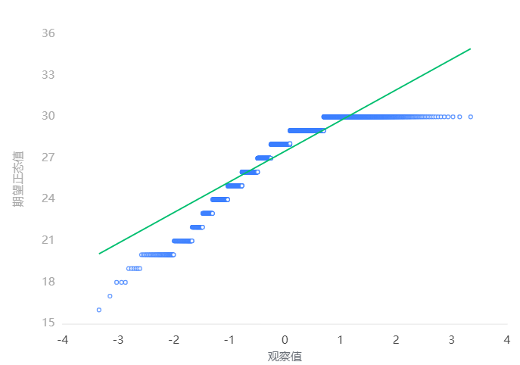

**图表说明：**

Q-Q图，全称“Quantile Quantile Plot”。用图形的方式比较观测值与预测值（假定正态下的分布）不同分位数的概率分布，从而检验是否吻合正态分布规律。并且将实际数据作为X轴，将假定正态时的数据分位数作为Y轴，作散点图，散点与直线重合度越高越服从正态分布，散点差异愈大越不服从正态分布，请视实际情况而定。

ADAS13_bl

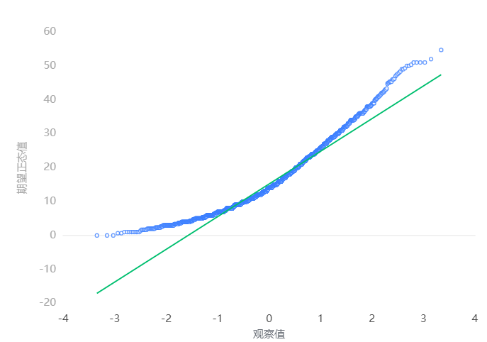

**图表说明：**

Q-Q图，全称“Quantile Quantile Plot”。用图形的方式比较观测值与预测值（假定正态下的分布）不同分位数的概率分布，从而检验是否吻合正态分布规律。并且将实际数据作为X轴，将假定正态时的数据分位数作为Y轴，作散点图，散点与直线重合度越高越服从正态分布，散点差异愈大越不服从正态分布，请视实际情况而定。

ADASQ4_bl

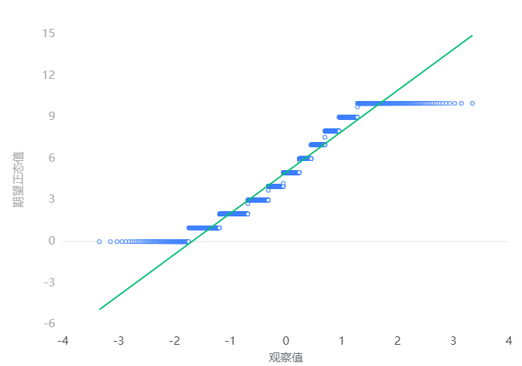

**图表说明：**

Q-Q图，全称“Quantile Quantile Plot”。用图形的方式比较观测值与预测值（假定正态下的分布）不同分位数的概率分布，从而检验是否吻合正态分布规律。并且将实际数据作为X轴，将假定正态时的数据分位数作为Y轴，作散点图，散点与直线重合度越高越服从正态分布，散点差异愈大越不服从正态分布，请视实际情况而定。

mPACCtrailsB_bl

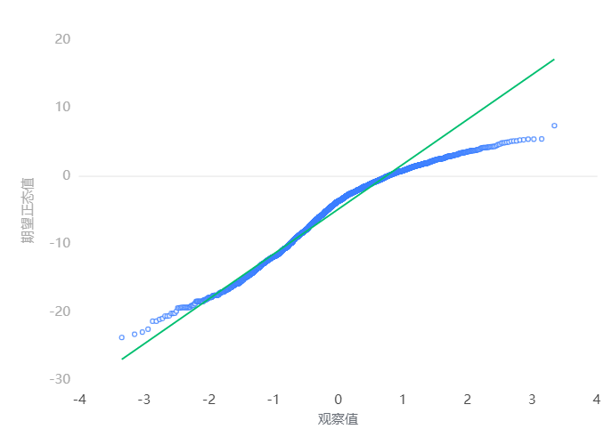

**图表说明：**

Q-Q图，全称“Quantile Quantile Plot”。用图形的方式比较观测值与预测值（假定正态下的分布）不同分位数的概率分布，从而检验是否吻合正态分布规律。并且将实际数据作为X轴，将假定正态时的数据分位数作为Y轴，作散点图，散点与直线重合度越高越服从正态分布，散点差异愈大越不服从正态分布，请视实际情况而定。

mPACCdigit_bl

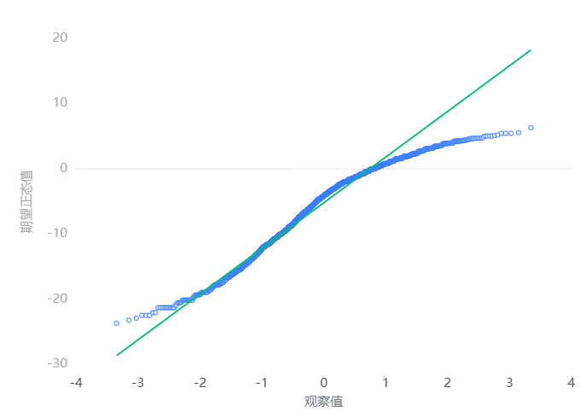

**图表说明：**

Q-Q图，全称“Quantile Quantile Plot”。用图形的方式比较观测值与预测值（假定正态下的分布）不同分位数的概率分布，从而检验是否吻合正态分布规律。并且将实际数据作为X轴，将假定正态时的数据分位数作为Y轴，作散点图，散点与直线重合度越高越服从正态分布，散点差异愈大越不服从正态分布，请视实际情况而定。

ADAS11_bl

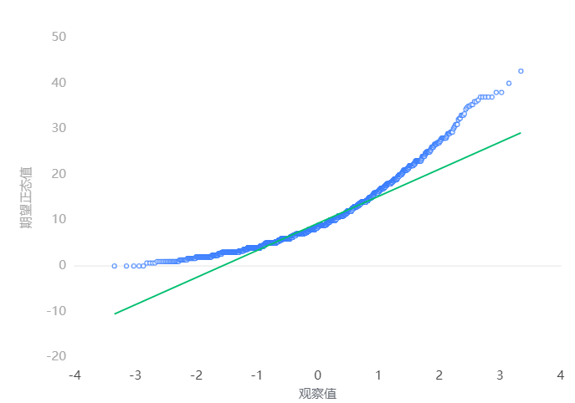

**图表说明：**

Q-Q图，全称“Quantile Quantile Plot”。用图形的方式比较观测值与预测值（假定正态下的分布）不同分位数的概率分布，从而检验是否吻合正态分布规律。并且将实际数据作为X轴，将假定正态时的数据分位数作为Y轴，作散点图，散点与直线重合度越高越服从正态分布，散点差异愈大越不服从正态分布，请视实际情况而定。

### 参考文献 [1] Scientific Platform Serving for Statistics Professional 2021. SPSSPRO. (Version 1.0.11)[Online Application Software]. Retrieved from https://www.spsspro.com. [2] 宗序平, 姚玉兰. 利用Q-Q图与P-P图快速检验数据的统计分布[J]. 统计与决策, 2010(20):2.